Gerenciador de SDK
Para iniciar o Gerenciador de SDK no Visual Studio, clique em Ferramentas > Android > Gerenciador de SDK do Android:
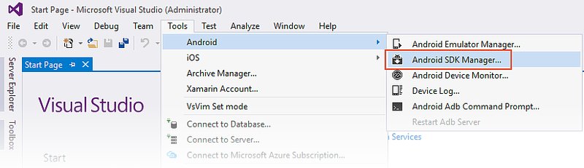
O Gerenciador do SDK do Android será aberto na tela SDKs e Ferramentas do Android. Essa tela mostra duas guias, – Plataformas e Ferramentas:
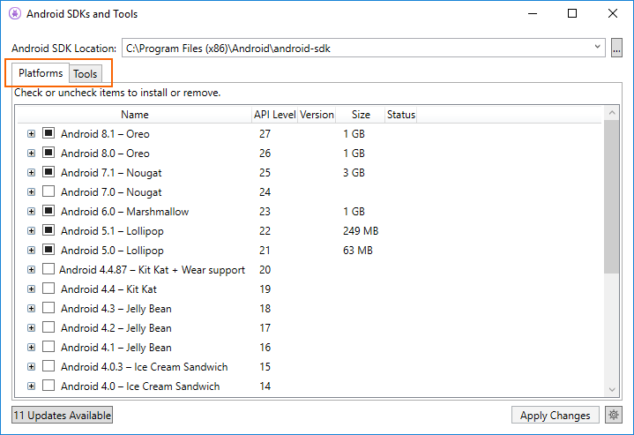
A tela SDKs e Ferramentas do Android será descrita em mais detalhes nas seções seguintes.

Local do SDK do Android
O local do SDK do Android está configurado na parte superior da tela SDKs e Ferramentas do Android, conforme mostrado na captura de tela anterior. Esse local deve ser configurado corretamente antes das guias Plataformas e Ferramentas funcionarem adequadamente. Talvez seja necessário definir o local do SDK do Android por um ou mais dos seguintes motivos:
- O Gerenciador de SDK do Android não conseguiu localizar o SDK do Android.
- Você instalou o SDK do Android em um local alternativo (não padrão).
Para definir o local do SDK do Android, clique no botão de reticências (…) à direita do Local do SDK do Android. A caixa de diálogo Procurar Pasta será aberta e pode ser usada para navegar até o local do SDK do Android. Na captura de tela abaixo, o SDK do Android em Arquivos de Programa (x86)\Android é selecionado:
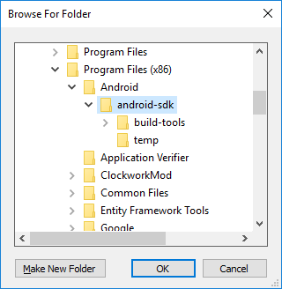
Ao clicar em OK, o Gerenciador do SDK gerenciará o SDK do Android instalado no local selecionado.

Guia Ferramentas
A guia Ferramentas mostra uma lista de ferramentas e adicionais. Use essa guia para instalar as Android SDK Tools, as ferramentas de plataforma e as ferramentas de build. Além disso, é possível instalar o Android Emulator, o depurador de baixo nível (LLDB), o NDK, a aceleração por HAXM e as bibliotecas do Google Play.
Por exemplo, para baixar o pacote do Google Android Emulator, clique na marca de seleção ao lado de Android Emulator e clique no botão Aplicar Alterações:
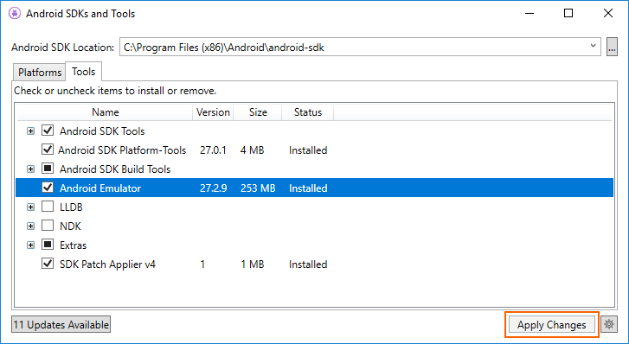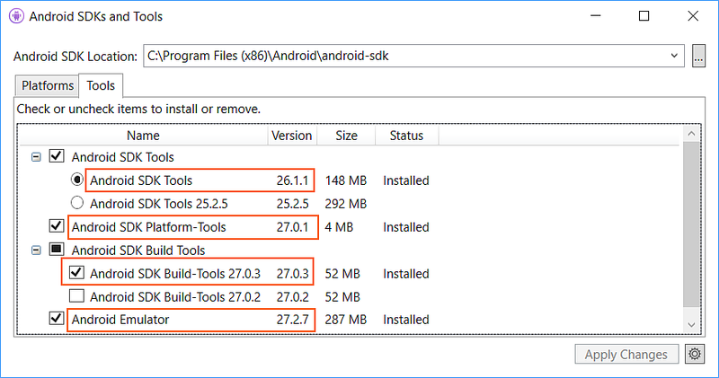
Deve ser exibida uma caixa de diálogo com a mensagem O pacote a seguir exige que você aceite os termos de licença antes da instalação:
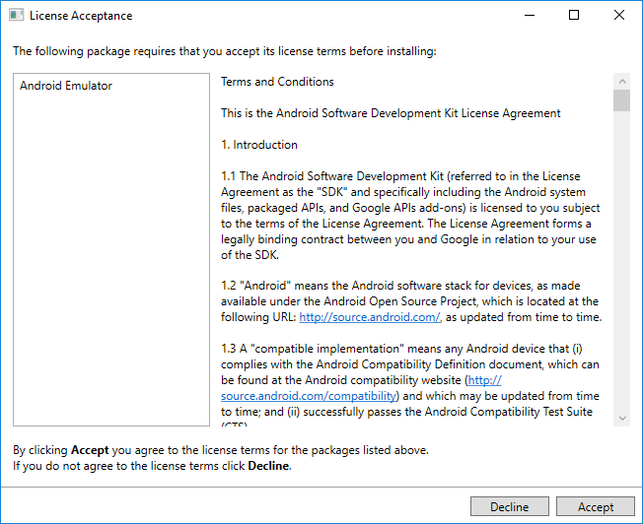
Clique em Aceitar se estiver de acordo com os termos e condições. Na parte inferior da janela, uma barra de progresso indica o andamento do download e da instalação. Após a conclusão da instalação, a guia Ferramentas mostrará que as ferramentas e adicionais foram instalados.

Guia Plataformas
A guia Plataformas exibe uma lista de versões de SDK de plataforma junto com outros recursos (como imagens do sistema) para cada plataforma:
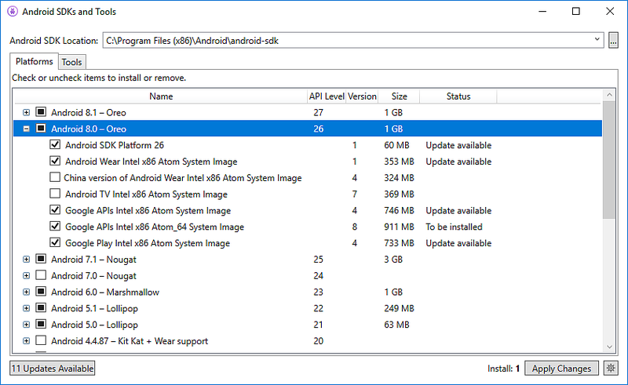
Essa tela lista a versão do Android (como Android 8.0), o nome do código (Oreo), o nível da API (como 26) e os tamanhos dos componentes dessa plataforma (como 1 GB). A guia Plataformas pode ser usada para instalar componentes do nível da API do Android que você quer direcionar. Para saber mais sobre as versões do Android e os níveis da API, veja Noções básicas sobre níveis da API do Android.
Se todos os componentes de uma plataforma estiverem instalados, uma marca de seleção aparecerá ao lado do nome da plataforma. Se nem todos os componentes de uma plataforma estiverem instalados, a caixa da plataforma será preenchida. É possível expandir uma plataforma para ver seus componentes (e quais deles estão instalados) clicando na caixa + à esquerda da plataforma. Clique em - para recolher a lista de componentes de uma plataforma.
Para adicionar outra plataforma ao SDK, clique na caixa ao lado da plataforma até que a marca de seleção apareça para instalar todos os componentes e, em seguida, clique em Aplicar Alterações:
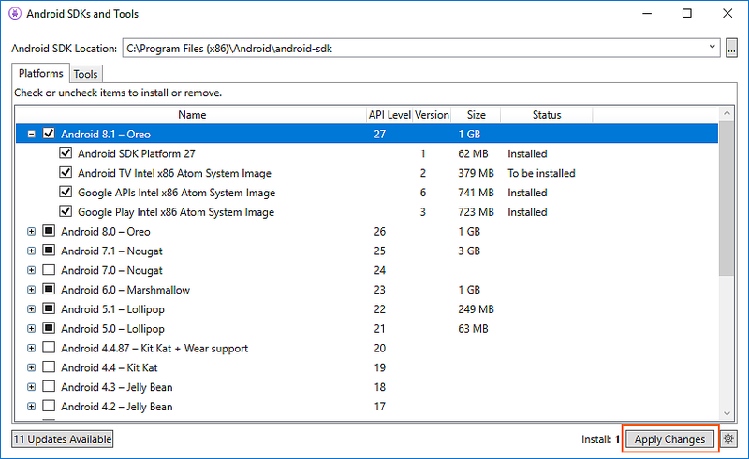
Para instalar somente componentes específicos, clique uma vez na caixa ao lado da plataforma. É possível selecionar quaisquer componentes individuais necessários:
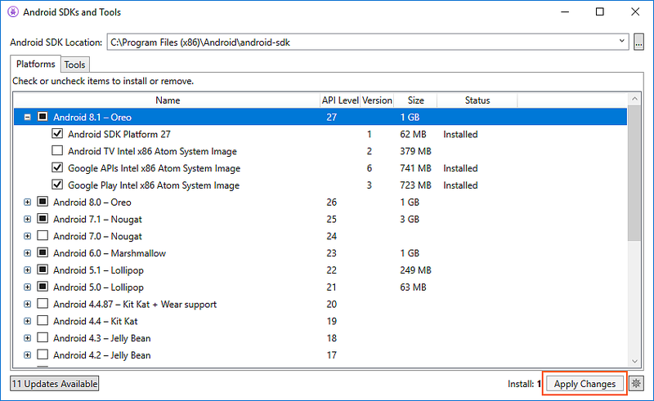
Observe que o número de componentes a serem instalados é exibido ao lado do botão Aplicar Alterações. Depois de clicar no botão Aplicar Alterações, a tela Aceitação da Licença será exibida, como mostrado antes. Clique em Aceitar.

nicializar o Gerenciador de Dispositivos
Inicie o Android Device Manager no menu Ferramentas clicando em Ferramentas > Android > Android Device Manager:
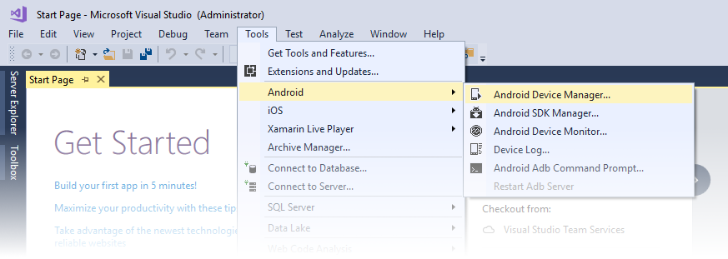
Se a caixa de diálogo de erro a seguir for exibida na inicialização, confira a seção Solução de Problemas para obter instruções de soluções alternativas:
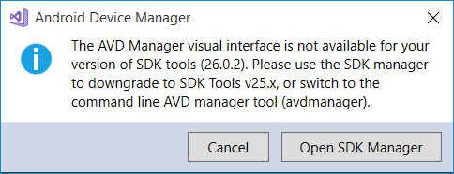

Tela principal
Quando o Gerenciador de Dispositivos Android é iniciado pela primeira vez, uma tela exibe todos os dispositivos virtuais configurados no momento. Para cada dispositivo virtual, o Nome, o Sistema Operacional (versão do Android), o Processador, o tamanho da Memória e a Resolução de tela são exibidos:
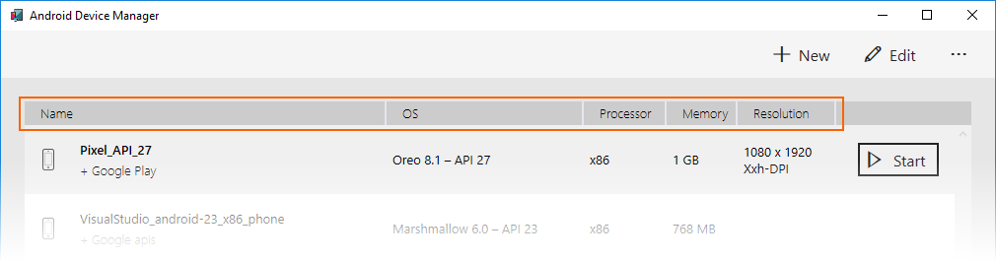
Ao selecionar um dispositivo na lista, o botão Iniciar é exibido no lado direito. É possível clicar no botão Iniciar para inicializar o emulador com este dispositivo virtual:
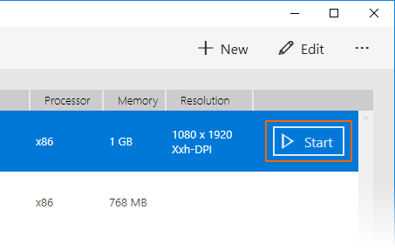
Depois da inicialização do emulador com o dispositivo virtual selecionado, o botão Iniciar se transforma em um botão Parar, que pode ser utilizado para interromper o emulador:
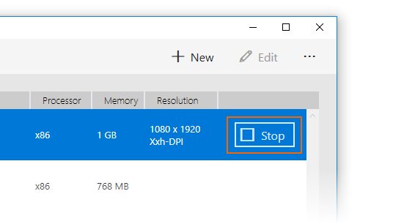

Novo dispositivo
Para criar um novo dispositivo, clique no botão Novo (na área superior direita da tela):
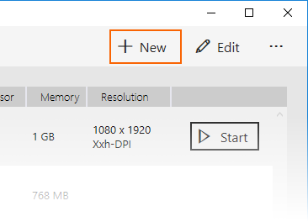
Ao clicar em Novo, a tela Novo Dispositivo é iniciada:
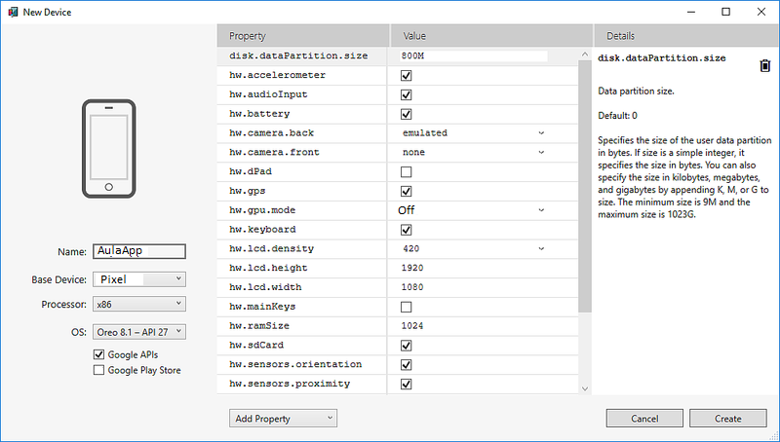
Para configurar um novo dispositivo na tela Novo Dispositivo, siga estas etapas:
- Nomeie o novo dispositivo. No exemplo a seguir, o nome do novo dispositivo é AulAPP:

- Selecione um dispositivo físico a ser emulado clicando no menu suspenso Dispositivo Base:
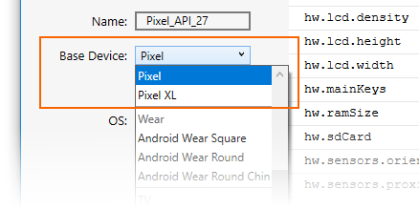
- Selecione um tipo de processador para este dispositivo virtual clicando no menu suspenso Processador. Selecionar x86 fornecerá o melhor desempenho porque permite que o emulador tirar proveito da aceleração de hardware. A opção x86_64 também utiliza a aceleração de hardware, mas é executado um pouco mais lentamente do que a x86 (normalmente, a opção x86_64 é usada para testar aplicativos de 64 bits):

- Selecione a versão do Android (nível da API) clicando no menu suspenso SO. Por exemplo, selecione Oreo 8.1 – API 27 ou superior para criar um dispositivo virtual para o nível da API 27:
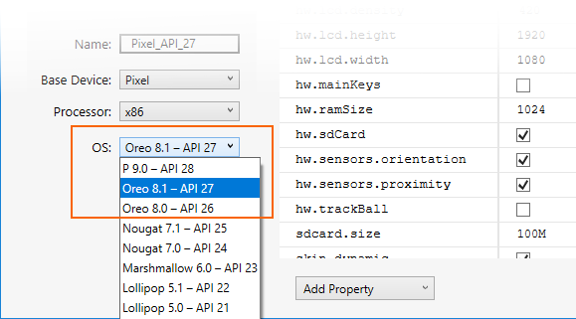
Se você selecionar um nível da API do Android que ainda não foi instalado, o Device Manager exibirá a mensagem Um novo dispositivo será baixado na parte inferior da tela – ele baixará e instalará os arquivos necessários conforme cria o novo dispositivo virtual:
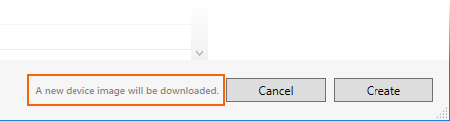

Para testar o emulador,

Criar um projeto
Inicie o Visual Studio. Clique em Arquivo > Novo > Projeto para criar um novo projeto.
Na caixa de diálogo Novo Projeto, clique no modelo Aplicativo Android. Nomeie o novo projeto Phoneword e clique em OK:
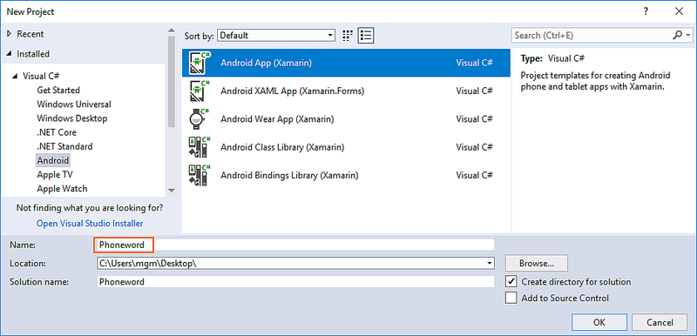
Na caixa de diálogo Novo Aplicativo Android, clique em Aplicativo em Branco e clique em OK para criar o novo projeto:
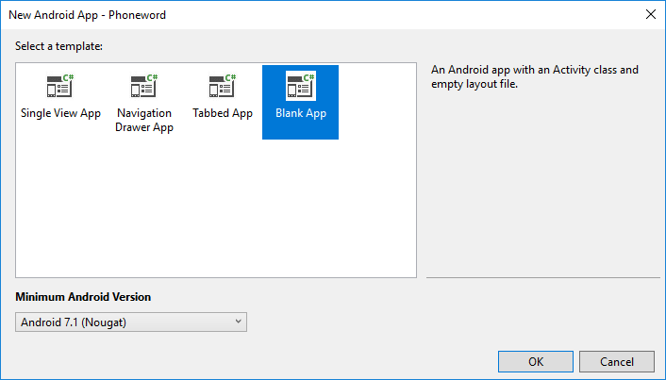

Verificar se apareceu o nome do emulador conforme figura abaixo,
Clique no start e espere o emulador abrir
